GIBANJE ZEMLJE

Uvod
Vrtenje Zemlje okoli svoje osi
Kroženje Zemlje okoli Sonca
Kako dokažemo ,da se Zemlja vrti
Kratka zgodovina Nikolaja Kopernika
Povzetek
Neznani pojmi
Zaključek

UVOD
Pozdravljeni. Danes bom o govoril o vrtenju Zemlje okoli svoje osi ter o kroženju Zemlje okoli Sonca. Za temo sem se odločil ker me zelo zanima kroženje Zemlje in pa njene posledice. Z referatom nisem imel prav dosti težav saj sem v pisanju referata zelo užival .Zdaj pa k bistvu .
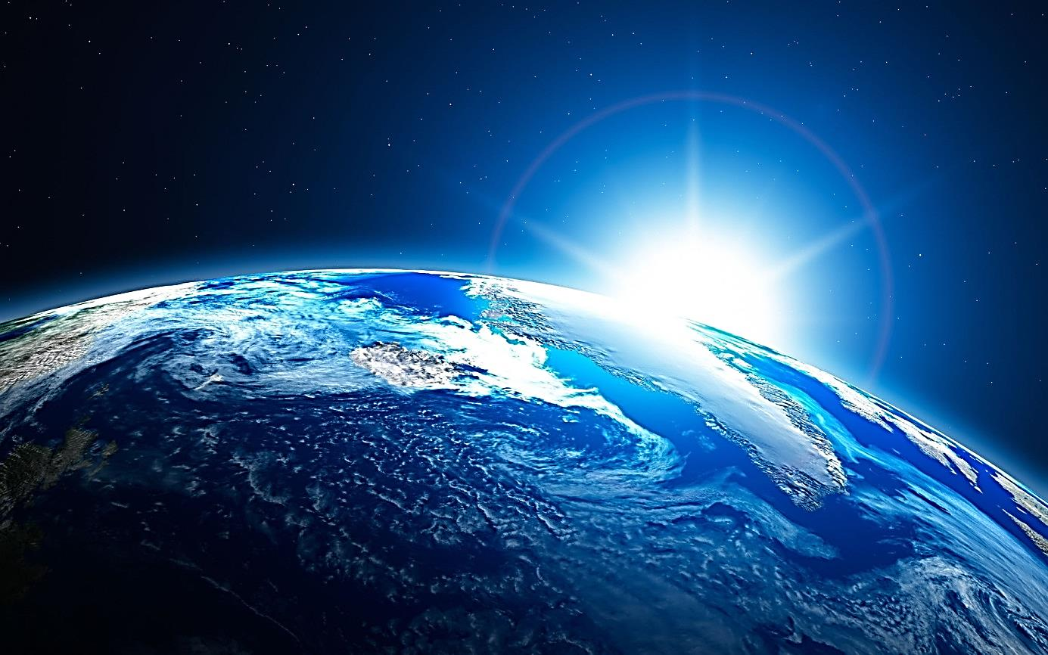

VRTENJE ZEMLJE OKOLI SVOJE OSI:
Zemlja se vrti okoli svoje namišljene osi , in poteka skozi severni in južni tečaj ali z drugo besedo pol vrti pa se od zahoda proti vzhodu vsaka točka na Zemlji se v tem času zavrti za 360 stopinj in tako spreminja svojo lego glede na Sonce. Zemlja je tudi nagnjena za nagnjena za 23,5 stopinj .Vrti se okoli navidezne vrtilne osi (rotacija) z obodno hitrostjo na ekvatorju 465,12 m/s in kroži okrog Sonca (revolucija) s srednjo hitrostjo 30,287 km/s.. Torej če je os Zemlje nagnjena proti Soncu so dnevi na tej strani Zemlje daljši in tam je poletje na drugi strani je zima .
Da se Zemlja zavrti okoli svoje osi potrebuje 24 h(natančneje 23 h 56 min 4 s). Polovica Zemlje , ki je obrnjena proti Soncu , ki je svetilo ima dan na drugi polovici Zemlje pa je noč . Če bi bila Zemljina os pravokotna čez vse leto nebi imeli letnih časov na Zemlji , to pa zato ker nebi bilo važno iz katere strani padajo sončni žarki (iz leve ali desne) , vedno bi padali pravokotno na Zemljino os in ponekod bi dan in noč trajala samo 12 ur tako dolgo pa tudi dan. V današnjem času se to zgodi samo dvakrat v letu (21.3 in 23.9 to imenujemo enakonočje). Posledic vrtenja Zemlje okrog lastne osi oz. rotacije je več. Med njimi so menjava dneva in noči, vzhajanje in zahajanje Sonca, ponoči pa vzhajanje in zahajanje zvezd. Podnevi lahko opazujemo sončne zahode in vzhode ponoči pa vzhajanje in gibanje zvezd . Pogled z Zemlje je podoben pogledu iz premikajočega avtomobila, saj se nebesna telesa le navidezno premikajo. Skupaj z Zemljo se gibljemo tudi mi, vendar tega ne čutimo, ga pa opazimo. Zanimivo je , da ljudje tudi če cel dan spijo in živijo na ekvatorju na dan prepotujejo (vsakih 24 ur) 40.000 km . Ljudje bližje severnemu polu pa prepotujejo krajšo pot, in sicer približno 28.317 km.

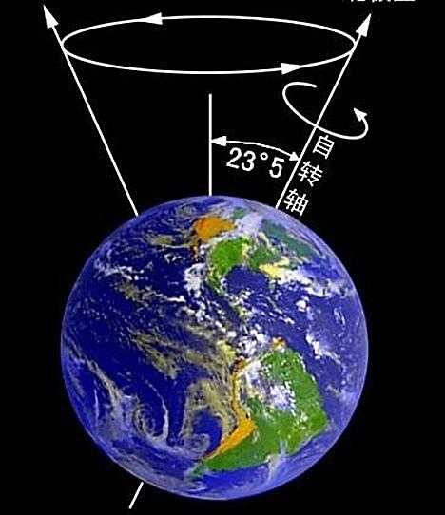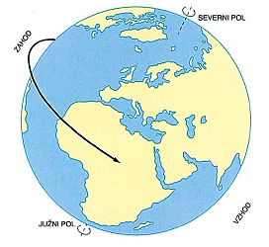
KROŽENEJ ZEMLJE OKOLI SONCA :
''Tir'' Zemlje ima obliko elipse ter leži na ravnini ekliptike. Zemlja neprestano kroži okoli Sonca. Za pot da ,Zemlje prepotuje okoli Sonca potrebuje 1 leto – 356 dni ali natančneje 365 dni ,5 h ,49 min in 4 s (eno koledarsko leto). Oddaljenost Zemlje od Sonca je 149 500 000 km. Pot po kateri Zemlja kroži okoli Sonca je v obliki elipse. Posledica kroženja Zemlje je navidezno letno gibanje Sonca po obzorju in letni časi,pomembna posledica je tudi ta , da severna in južna Zemljina polobla nista vse leto enako dolgo osvetljeni, ampak se ta osvetlitev med letom spreminja, to pomeni da so dnevi poleti daljši pozimi pa krajši.
Vsako leto ima 365 dni ,ampak vsako leto ostane še 6 ur ,kar se v štirih letih nabere točno za en dan (24ur). Zato imamo vsako četrto leto prestopno leto, to pomeni da je en dan dodan (29. februar)
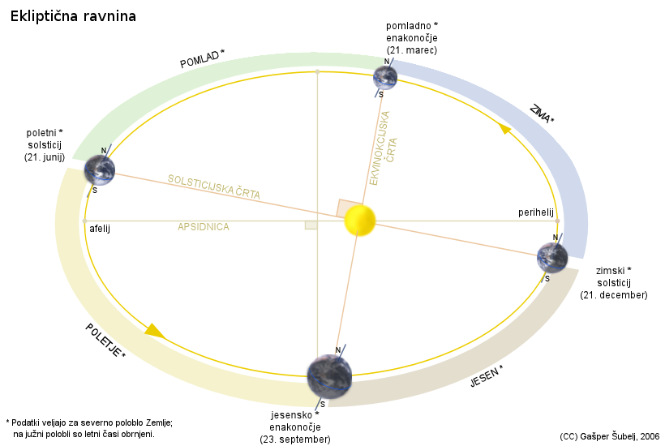
KAKO DOKAŽEMO , DA SE ZEMLJA VRTI
Omenimo dva dokaza:
- premikanje sence od Sonca osvetljenih teles,
- navidezno gibanje
To , da senca v vodoravna tla zapičene palice pometa po tleh od zahoda proti zahodu, pomeni, da se zemeljska tla glede na mirujoče Sonce sukajo prav v to smer
Izberemo si svetlo zvezdo na južni strani neba tako, da leži navidezno blizu kakšnega oddaljenega predmeta (drevo,dimnik,hiša). Čim manj se premikamo. Potrpežljivo čakamo vsaj 40 minut v istem opazovališču. Opazimo, da se je zvezda v tem času premaknila. Navidezna premaknitev zvezde pove, da se je Zemlja ta čas zavrtela v nasprotno smer, proti vzhodu.
Poskus:
Poskus s senco , ki jo meče navpična palica na vodoravna tla, je dokaz za vrtenje Zemlje. Vrh se v času nekaj minut premakne (iz lege1 v lego 2) proti vzhodu. Ta poskus je tudi hiter in preprost način orientacije.

ZGODOVINA
NIKOLAJ KOPERNIK:Živel je na Poljskem v 16. stoletju. Prvi je javno oznanil, da Zemlja kroži okoli Sonca. Zaradi tega , ker je vedel da bo pregnan če izjavi svoje ugotovitve jih je oznanil šele na smrtni postelji . Njegova knjiga je bila kmalu po izidu prepovedana.

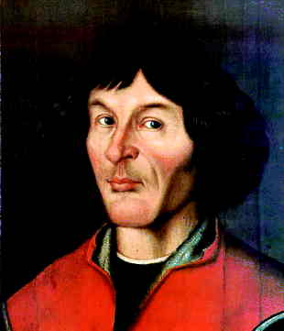

POVZETEK
Danes smo ugotovili , da se Zemlja vrti od zahoda proti zahodu okoli svoje namišljene osi , ki je nagnjena za 23,5 stopinj in , da za pot okoli svoje osi porabi približno 24 ur . Ter , da so posledice vrtenja Zemlje okoli svoje osi dan in noč ter letni časi . Ugotovili pa smo tudi , da se Zemlja vrti tudi okoli Sonca , ki je svetilo in ,da za pot porabi približno 356 dni ali eno leto ,pa da poznamo tudi enakonočja in prestopna leta
NEZNANI POJMI
Ekliptika-ravnina po kateri kroži Zemlja okoli Sonca
Elipsa- Elipsa je množica točk v ravnini, za katere je vsota razdalj od dveh izbranih točk F1 in F2 konstantna. Točki F1 in F2 imenujemo gorišči.
Os Zemlje-navidezna črta okoli katere kroži Zemlja
Svetlobno leto- enota za dolžino in predstavlja razdaljo. S svetlobnim letom merimo samo daljše razdalje.
ZAKLJUČEK
Pri pisanju naloge sem spoznal smer proti kateri se Zemlja neustavljivo vrti okoli svoje osi in pa realni čas v katerem se Zemlja zavrti okli svoje osi ter v kakšnem realnem času Zemlja obkroži Sonce . Težave sem na začetku imel samo pri iskanju virov , ki se v nadaljevanju niso več pojavljale . Zelo mi je bilo všeč , ko sem našel realne podatke o oddaljenosti Zemlje od Sonca ter še neznane besede katere sem kasneje prevedel in jih zdaj razumem .

